实 验 报 告
班级 机械设计制造及其自动化（机械电子） 学号 1551862 姓名 何宇杰 发送邮箱：matlabtjwork@163.com(文件名请写为：姓名_实验次数.doc)
实 验 名 称 | Matlab 第三次试验
实 验 目 的 | 1．掌握matlab的基本绘图功能；  2. 掌握matlab的M函数文件及其调用；  3．掌握matlab的基本程序结构。
参加实验时间 | 2019年4月17日 7、8节课
实 验 地 点 | 电信楼313
实验内容及其结果（写出源程序及其输出结果）
1．计算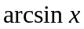。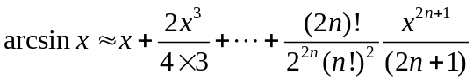，其中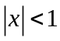。
为输入参数，当不满足条件时就不计算，并显示提示；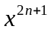前的系数小于0.00001则循环结束。使用主函数和子函数编程。
代码
function res = arcsin(x)
if abs(x) < 1
res = 0;
n = 1;
% factorial阶乘
while factorial(2*n-2) ./ (2^(2*n-2) * (factorial(n-1))^2) > (1e-5)
res = res + cellproduct(x, n);
n = n + 1;
end
else
res = NaN;
disp("Range Exceeded!");
end
end
​
function product_n = cellproduct(x, n)
product_n = (factorial(2*n-2) * x^(2*n-1)) ./ ...
(2^(2*n-2) * (factorial(n-1))^2 * (2*n-1));
end
结果
res = arcsin(0.2)
res2 = arcsin(1.1)
​
res =
0.2014
Range Exceeded!
res2 =
NaN
2.学生的成绩管理，五名同学： Jack, Marry, Peter, Rose, Tom。成绩分别为：72, 83, 56, 94, 100。成绩划分区域：满分(100)，优秀(90-99)，良好(80-89)，及格(60-79)，不及格(<60)。根据学生的分数，求出相应的等级。运行程序后将学生姓名，得分，等级等信息显示出来。显示结果如下：

学生姓名 得分 等级

Jack 72 及格
Marry 83 良好
Peter 56 不及格
Rose 94 优秀
Tom 100 满分
代码
% ex3_2.m
name={'Jack','Marry','Peter','Rose','Tom'};
score=[72,83,56,94,100];
for i=1:5
switch floor(score(i)/10)
case 10
rank(i)={'满分'};
case 9
rank(i)={'优秀'};
case 8
rank(i)={'良好'};
case {6,7}
rank(i)={'及格'};
otherwise
rank(i)={'不及格'};
end
end
disp('学生姓名 得分 等级')
​
for i=1:5
disp([char(name(i)),' ',num2str(score(i)),' ',char(rank(i))]);
end
3、在xy平面内选择区域[-8,8]×[-8,8],在同一图形窗口中绘制函数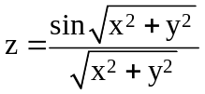的mesh、surf、contour3图。
代码
% ex3_3.m
[X,Y]=meshgrid(-8:0.01:8,-8:0.01:8);
Z=sin(sqrt(X.^2+Y.^2))./sqrt(X.^2+Y.^2);
f1 = figure;
set(f1,'position',[0 0 1000 300]);
subplot(131);
mesh(X,Y,Z);
subplot(132);
surf(X,Y,Z);
subplot(133);
contour3(X,Y,Z)
结果
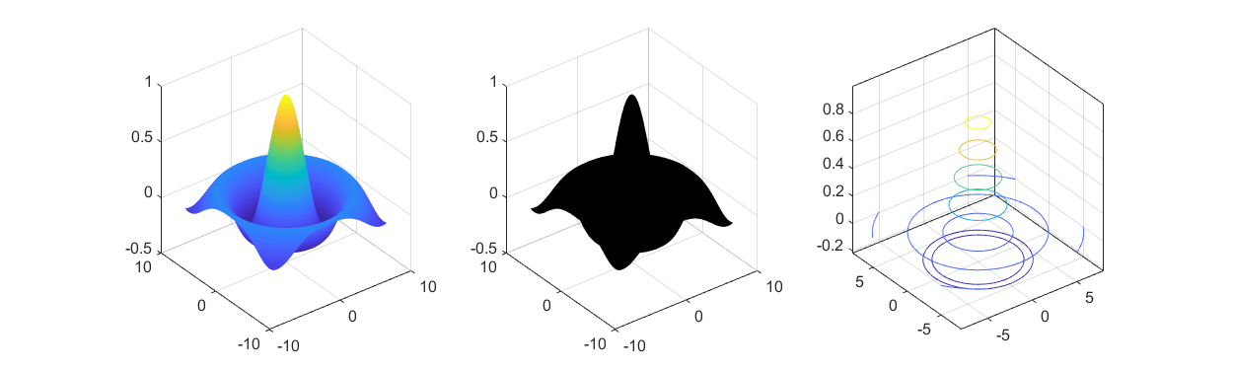
4、在同一坐标中绘制如下分段函数的曲线，x的范围由键盘输入。不同分段曲线的颜色、线型和点标不同（自定义），并对各个分段曲线在适当位置分别进行标注‘x>0’ ,‘x≤0’。
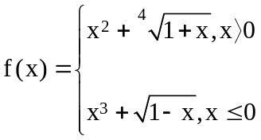
代码
% ex3_4
% main function
start=input('下界 start=');stop=input('上界 stop=');
piece_plot(start, stop);
​
​
function piece_plot(start, stop)
if stop < start
error('Input error');
else
if start > 0
[x1,y1]=fplot('x^2+(1+x)^(1/4)',[start,stop]);
plot(x1,y1,'k');
gtext('x>0');
elseif stop < 0
[x2,y2]=fplot('x^3+sqrt(1-x)',[start,stop]);
plot(x2,y2,':b');
gtext('x<=0');
else
[x1,y1]=fplot('x^2+(1+x)^(1/4)',[0,stop]);
[x2,y2]=fplot('x^3+sqrt(1-x)',[start,0]);
plot(x1,y1,'k',x2,y2,':b');
gtext('x>0');gtext('x<=0');
end
end
end
结果
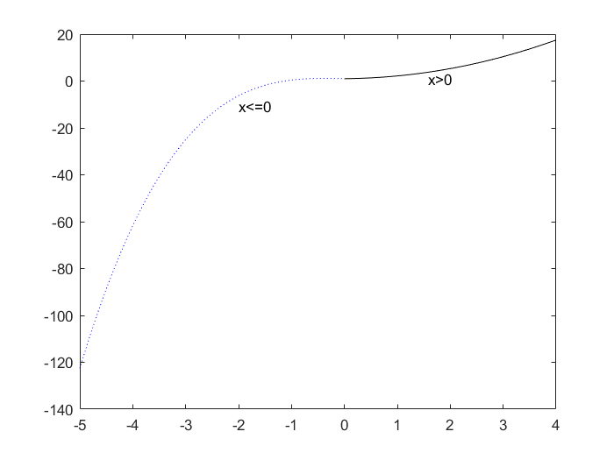
5、产生一个6×6的魔方矩阵A，根据用户自定义，从中取出一个子矩阵，如果出错，显示出错原因，并取出整个矩阵。对取出的矩阵进行改写：将大于等于15的元素求平方根，小于15的求平方。
代码
function res = matrix_select(r1, c1, r2, c2)
% r1, c1, r2, c2代表矩阵左上和右下对角
A = magic(6);
if r1 < 0 || r2 > 6
res = [];
disp("Row Exceeded!");
elseif c1 < 0 || c2 > 6
res = [];
disp("Column Exceeded!");
else
res = A(r1:r2,c1:c2);
more_index = find(res >= 15);
less_index = find(res < 15);
res(more_index) = res(more_index) .^ 0.5;
res(less_index) = res(less_index) .^ 2;
end
结果
>> matrix_select(1,1,6,7)
Column Exceeded!
ans =
[]
>> matrix_select(1,1,2,2)
ans =
5.9161 1.0000
9.0000 5.6569
实验体会与总结
我认为matlab数值计算的功能十分强大，结合各种求解器和可视化函数，可以是满足科学研究与工程计算的各种需求！

